# 《数据结构大作业》---说明文档

# 10_2 银行拆迁选址问题

班级： 8班 学号： 2017012067 姓名： 张朔

## 1 程序说明

#### 1.1数据结构

程序中用到了哪些数据结构，分条描述。

（1）使用了邻接矩阵的存储结构，存储带权无向图

（2）在邻接矩阵的结构体中使用了二维数组，存储各结点的权值

（3）使用一维数组存储各结点的信息

（4）使用一维数组存储各结点的人数

（5）使用了三元组存储要修改的分行位置，以及替换成哪个位置，替换后的最短距离总量

#### 1.2函数功能说明

将自己写的函数一一列出，并说明函数的功能。

（1）CreateGraph() 创建无向图

（2）DisGraph() 按照矩阵的样式，输出邻接矩阵的信息

（3）ShortestPath_DIJ() 迪杰斯特拉算法，求得两结点之间的最短路径

（4）ShorestDistance() 比较各结点到各分行的最短路径，求出各结点到分行的最短距离

（5）QSort() 对最短距离总量的数组进行快速排序

（6）TraversalCompare() 遍历比较得出应该修改哪个结点为新的分行

#### 1.3 程序编写的思路及流程

写出选址的最优方法，以及如何求得最短距离总量？如何找到搬迁的站点？并画出程序流程图。

**求得最短距离总量：**

（1）将带权无向图中的数据，用邻接矩阵的方式存储

（2）通过迪杰斯特拉算法，遍历得到每个结点到四个分行的最短路径

（3）分别比较每个结点到4个分行的最短路径大小，最小的即为该结点的最短距离

（4）将每个结点的最短距离乘以该结点的人数，累加，即为最短距离总量

**找到搬迁的站点：**

（1）使用循环遍历的思想，控制四个分行结点中的三个不变，改变另外一个，在除去原分行结点的14个结点中依次遍历

（2）遍历的过程中使用第一问的方法，求得分行为当前结点情况下的最短距离总量

（3）并用i标记为修改的分行中的哪一个，j标记修改为哪个结点作为新的分行，e为当前情况下的最短距离总量。将三个数据存入三元组存储结构中。各情况下最短距离总量e再存入一个一维数组max[]中

（4）使用快速排序的方法，将数组max[]进行非递减排序，max[0]即为最短距离总量，在三元组中找出max[0]的i，j值，j即为新的分行结点

## 2 功能展示

#### 2.1 控制台显示

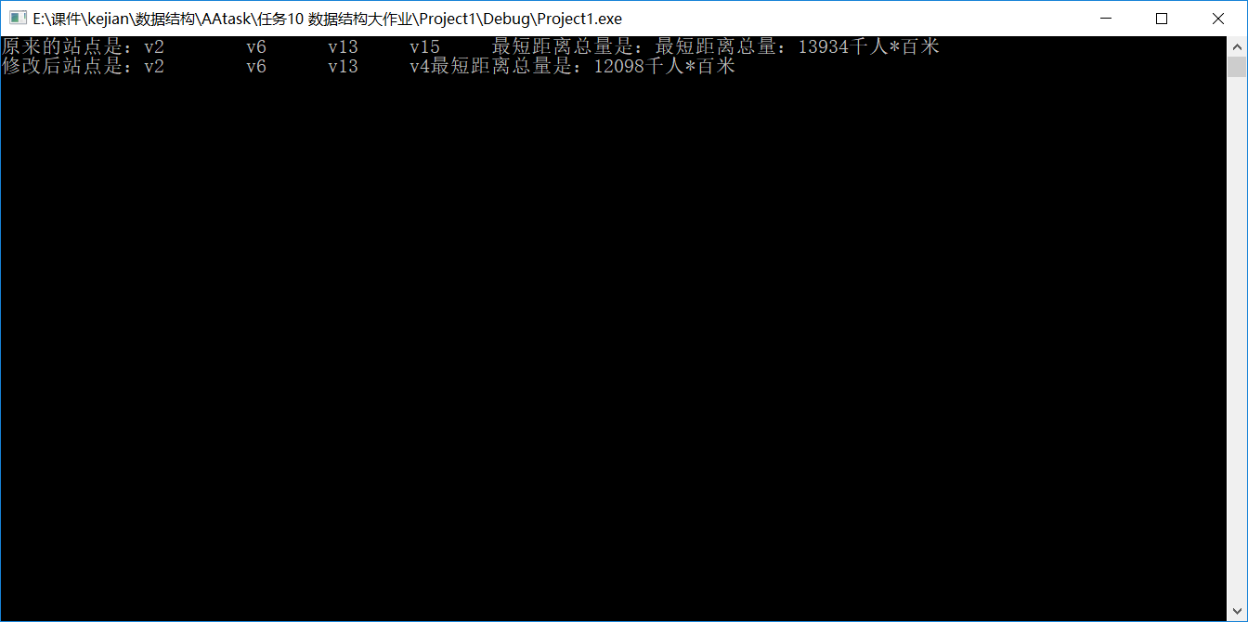

#### 2.2 文件效果

将自己写的运行效果和各项功能予以展示，如果程序和功能不符，扣一半分。展示方式参见《任务10 数据结构大作业要求.docx》中，任务10_2

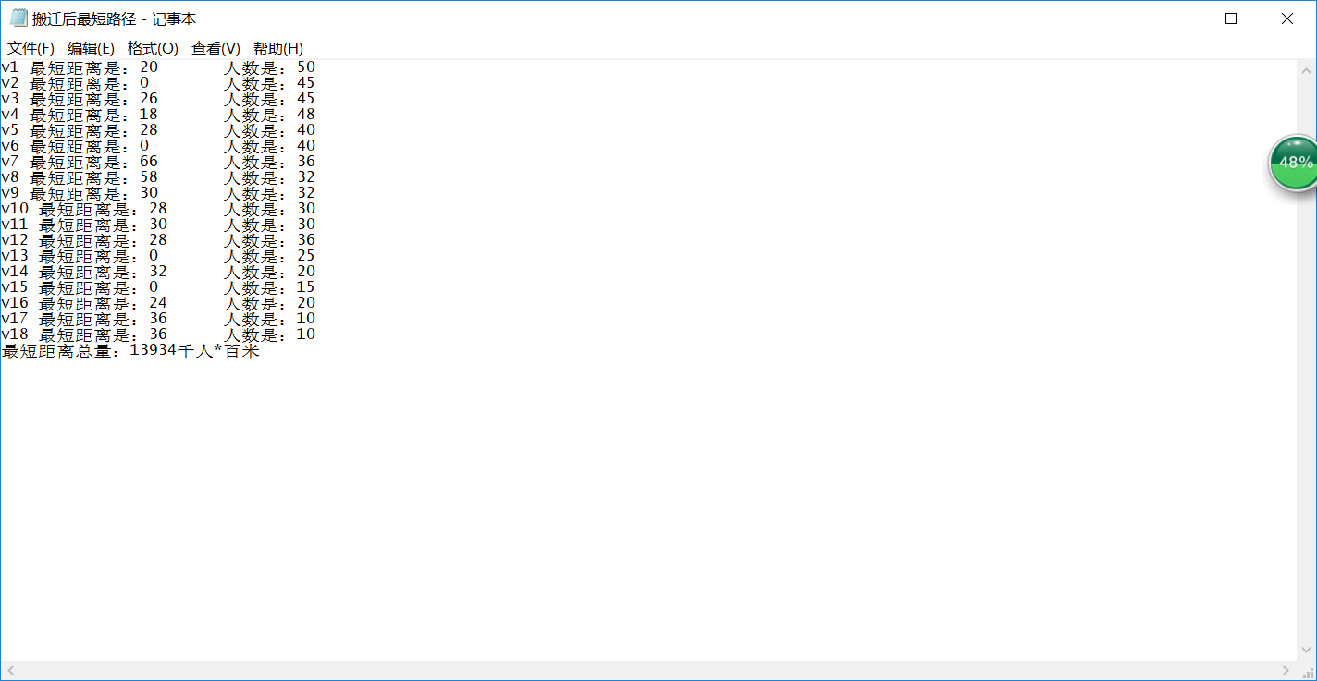

*注：要求完成题目中要求的功能，如果哪项没完成，会影响成绩评定。*

## 3 附加功能

除了完成了本次任务要求的功能外，还有哪些自己发挥的功能，分条列出；没有的话写“无”。

无